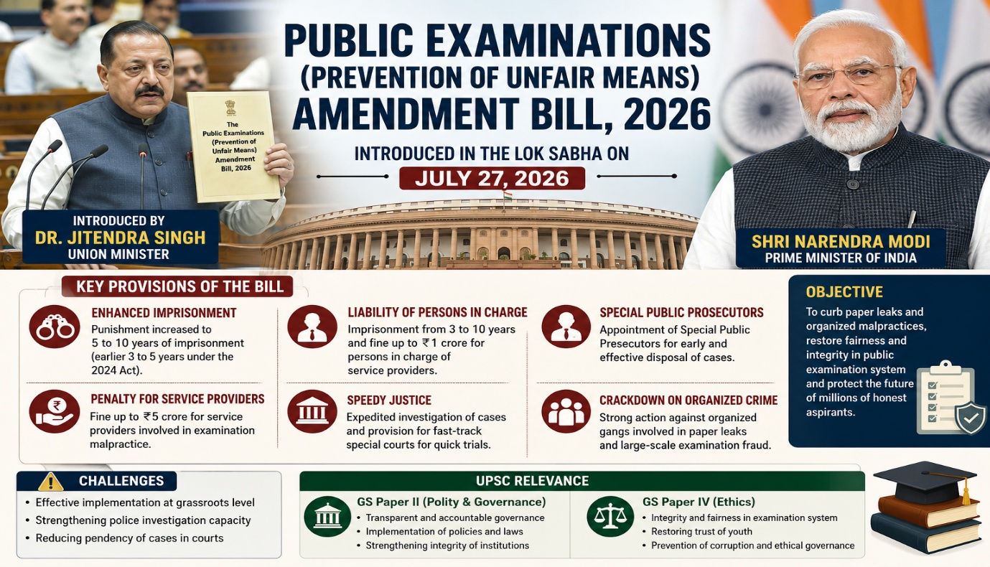सार्वजनिक परीक्षाएं (अनुचित साधन रोकथाम) संशोधन विधेयक, 2026
सार्वजनिक परीक्षाएं (अनुचित साधन रोकथाम) संशोधन विधेयक, 2026 (The Public Examinations (Prevention of Unfair Means) Amendment Bill, 2026) पेपर लीक और संगठित नकल रोकने के लिए 27 जुलाई 2026 को लोकसभा में पेश किया गया।
मुख्य प्रावधान
- प्रस्तुति: केंद्रीय मंत्री डॉ. जितेंद्र सिंह द्वारा 27 जुलाई 2026 को लोकसभा में पेश किया गया।
- कारावास में वृद्धि: सजा को बढ़ाकर 5 से 10 वर्ष तक कर दिया गया है (मूल 2024 अधिनियम में यह 3 से 5 वर्ष थी)।
- सेवा प्रदाता (Service Provider) से जुड़े मामलों में: 5 करोड़ रुपये तक का जुर्माना।
- सेवा प्रदाता के प्रभारी व्यक्ति के लिए: 3 से 10 वर्ष तक का कारावास और 1 करोड़ रुपये तक का जुर्माना।
- त्वरित न्याय: मामलों की तेजी से जांच और विशेष फास्ट-ट्रैक अदालतों के जरिए त्वरित सुनवाई का प्रावधान।
- विशेष अभियोजक: मुकदमों के शीघ्र निपटारे के लिए विशेष लोक अभियोजकों (Special Public Prosecutors) की नियुक्ति।
- संगठित अपराधों पर प्रहार: पेपर लीक और संगठित परीक्षा धोखाधड़ी में शामिल बड़े गिरोहों पर नकेल कसना।
चुनौतियां
कड़े कानूनों के बावजूद जमीनी स्तर पर प्रभावी क्रियान्वयन, पुलिस जांच की क्षमता और अदालतों में लंबित मामलों का बोझ।

यूपीएससी के लिए महत्व (UPSC Relevance)
- जीएस पेपर-2 (राजव्यवस्था और शासन): पारदर्शी और जवाबदेह प्रशासनिक मशीनरी, नीतियों और कानूनों का क्रियान्वयन।
- जीएस पेपर-4 (नैतिकता): परीक्षा प्रणाली की सत्यनिष्ठा (Integrity), युवाओं के विश्वास की बहाली और भ्रष्टाचार निवारण।

Public Examinations (Prevention of Unfair Means) Amendment Bill, 2026
The Public Examinations (Prevention of Unfair Means) Amendment Bill, 2026 was introduced in the Lok Sabha on July 27, 2026, to strengthen measures against paper leaks and organized examination malpractice.
Key Provisions
- Introduced by: Union Minister Dr. Jitendra Singh in the Lok Sabha on July 27, 2026.
- Enhanced Imprisonment: The punishment has been increased to 5–10 years of imprisonment, compared to 3–5 years under the original Public Examinations (Prevention of Unfair Means) Act, 2024.
- Penalty for Service Providers: A fine of up to ₹5 crore for service providers involved in examination-related malpractice.
- Liability of Persons in Charge of Service Providers: Imprisonment ranging from 3–10 years and a fine of up to ₹1 crore.
- Speedy Justice: Provides for expedited investigation of cases and fast-track special courts for quick trials.
- Special Public Prosecutors: Appointment of Special Public Prosecutors to ensure the timely disposal of cases.
- Crackdown on Organized Crime: Targets organized gangs involved in paper leaks and large-scale examination fraud.
Challenges
Despite stricter legal provisions, key challenges remain:
- Effective implementation of the law at the grassroots level.
- Strengthening the investigative capacity of the police.
- Reducing the backlog of pending cases in courts.
UPSC Relevance
GS Paper II (Polity & Governance)
- Transparent and accountable governance.
- Implementation of public policies and legal reforms.
- Strengthening the integrity of public examination systems.
GS Paper IV (Ethics, Integrity & Aptitude)
- Integrity and fairness in the examination system.
- Restoring public trust, especially among youth.
- Preventing corruption and promoting ethical governance.

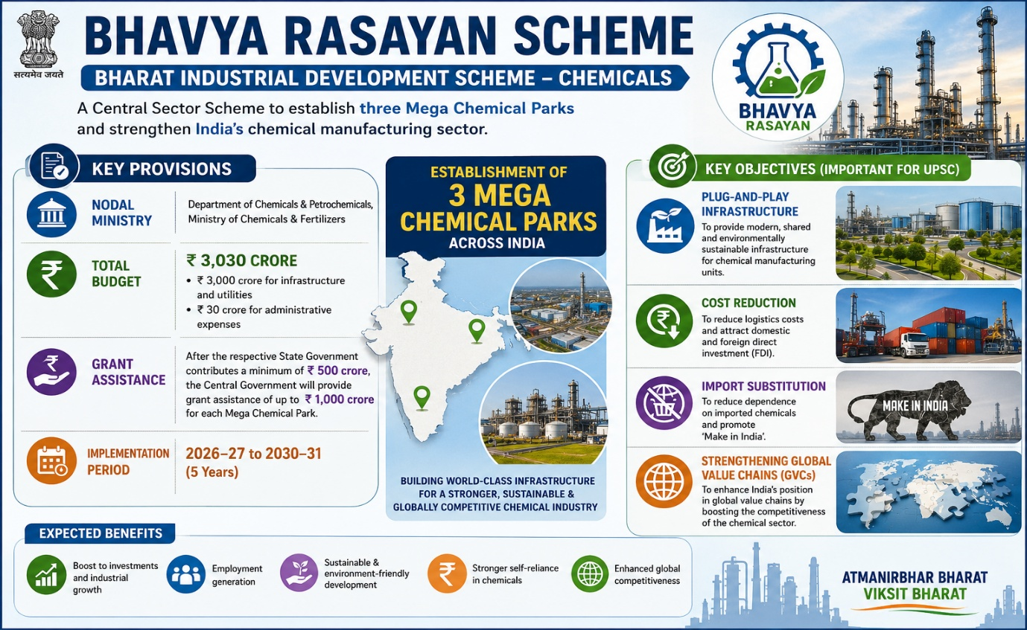BHAVYA Rasayan योजना
भव्य-रसायन (BHAVYA Rasayan) योजना, जिसका पूरा नाम 'भारत औद्योगिक विकास योजना - रसायन' है, देश में तीन मेगा केमिकल पार्क स्थापित करने और रासायनिक विनिर्माण को बढ़ावा देने के लिए शुरू की गई एक केंद्रीय क्षेत्र की योजना है।
प्रमुख प्रावधान
- मंत्रालय: रसायन एवं पेट्रोकेमिकल विभाग, रसायन एवं उर्वरक मंत्रालय।
- कुल बजट: ₹3,030 करोड़ (जिसमें ₹3,000 करोड़ बुनियादी ढांचे और उपयोगिताओं के लिए तथा ₹30 करोड़ प्रशासनिक खर्च के लिए हैं)।
- अनुदान का पैमाना: संबंधित राज्य सरकार द्वारा न्यूनतम 500 करोड़ रुपये का योगदान देने के बाद, केंद्र सरकार प्रत्येक पार्क के लिए 1,000 करोड़ रुपये तक का अनुदान देगी।
- कार्यान्वयन अवधि: 2026-27 से 2030-31।
यूपीएससी परीक्षा के लिए मुख्य उद्देश्य
- प्लग-एंड-प्ले बुनियादी ढांचा: रासायनिक विनिर्माण इकाइयों के लिए आधुनिक साझा और पर्यावरण के अनुकूल सुविधाएं प्रदान करना।
- लागत में कमी: रसद (Logistics) लागत को कम करना और घरेलू तथा विदेशी निवेश (FDI) को आकर्षित करना।
- आयात प्रतिस्थापन: रसायनों के आयात को कम करना और 'मेक इन इंडिया' को बढ़ावा देना।
- वैश्विक मूल्य श्रृंखला: वैश्विक मूल्य श्रृंखलाओं (GVCs) में भारत की स्थिति को मजबूत करना।

BHAVYA Rasayan Scheme
The BHAVYA Rasayan Scheme, officially known as the Bharat Industrial Development Scheme – Chemicals, is a Central Sector Scheme launched to establish three Mega Chemical Parks across the country and promote the growth of India's chemical manufacturing sector.
Key Provisions
- Nodal Ministry: Department of Chemicals and Petrochemicals, Ministry of Chemicals and Fertilizers.
- Total Budget: ₹3,030 crore, comprising:
  - ₹3,000 crore for infrastructure and utilities.
  - ₹30 crore for administrative expenses.
- Grant Assistance: After the respective State Government contributes a minimum of ₹500 crore, the Central Government will provide grant assistance of up to ₹1,000 crore for each Mega Chemical Park.
- Implementation Period: FY 2026–27 to FY 2030–31.
Key Objectives (Important for UPSC)
- Plug-and-Play Infrastructure: To provide modern, shared, and environmentally sustainable infrastructure for chemical manufacturing units.
- Cost Reduction: To reduce logistics costs and attract both domestic and foreign direct investment (FDI).
- Import Substitution: To reduce dependence on imported chemicals and promote the Make in India initiative.
- Strengthening Global Value Chains (GVCs): To enhance India's position in global value chains by boosting the competitiveness of its chemical manufacturing sector.

